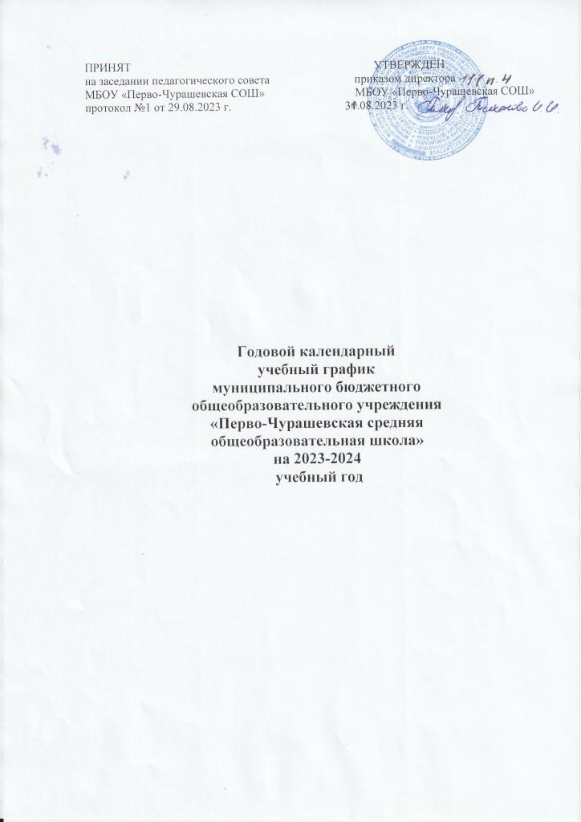

1.Продолжительность учебного года

Классы | Начало учебного года | Окончание учебного года
1-4 класс | 01 сентября 2023 г. | 24 мая 2024 года
5-9 классы | 01 сентября 2023 г. | 24 мая 2024 года
10-11 класс | 01 сентября 2023 г. | 24 мая 2024 года

2.Продолжительность учебной недели:
1-4 класс – пятидневная учебная неделя;
5-11 классы – шестидневная учебная неделя

3.Продолжительность учебных периодов
Учебный год делится на полугодия и четверти

Название периодов |  |  | дата |  | Продолжительность  (количество учебных недель и дней)
 |  |  | начало четверти | окончание четверти
1 полугодие |  | 1 четверть | 01.09.2023 | 06.11.2023 | 8 недель 2 дня
 |  | 2 четверть | 07.11.2023 | 10.01.2024 | 8 недель 3 дня
2 полугодие |  | 3 четверть | 09.01.2024 | 26.03.2024 | 10недель 2 дня  1 класс 10 недель
 |  | 4 четверть | 22.03.2024 | 24.05.2024 | 7 недель
Итого |  |  |  |  | 33 недели - 1 класс  34 недели -2- 9,10,11 классы

4.Регламентирование образовательного процесса на учебный год

Этап образовательного процесса | 1 класс | 2-4 классы |  | 5-8,10 классы |  | 9,11 классы
Начало учебного года | 01 сентября 2022 года
Продолжительность  учебного года | 33 недели | 34 недели |  | 34 недели |  | 34 недели
Продолжительность  учебной недели | 5 дней | 5 дней |  | 6 дней |  | 6 дней
Продолжительность  уроков | 35; 35 минут в 1 полугодии; 40 минут со 2 полугодия | 45 минут
Промежуточная  аттестация | С 05 апреля по 05 мая 2024 года
Государственная  итоговая аттестация |  |  |  |  |  | По приказу  МП РФ иЧР
Окончание  учебного года | 24 мая |  | 24 мая |  | 24 мая | 24 мая

5. Сроки и продолжительность каникул в течение учебного года:
Каникулы | Дата начала  каникул | Дата окончания каникул | Продолжительность в днях
осенние | 30.10.2023 | 6.11.2023 | 9 дней
зимние | 30.12.2023 | 10.01.2024 | 12 дней
весенние | 22.03.2024 | 31.03.2024 | 10 дней
ИТОГО: |  |  | 30 дней
дополнительные каникулы для  учащихся 1 класса | с 17.02.2023по 25.02.2023года |  | 9 дней
летние | 1 класс – с 24 мая по 31 августа;  2-8, 10 классы – с 24 мая по 31 августа;  9 класс,11 класс – после ГИА
6. Сменность: МБОУ «Перво-Чурашевская СОШ» работает в одну смену.

7.Начало учебных занятий не ранее 08.30 ч., согласно расписанию:

Начало | Режимное  мероприятие | Окончание | Перерыв
08.30 | 1 урок | 09.15 | 15 мин.
9-30 | 2 урок | 10.15 | 10 мин.
10.25 | 3 урок | 11.10 | 20 мин.
11.30 | 4 урок | 12.15 | 20 мин.
12.35 | 5 урок | 13.20 | 10 мин.
13-30 | 6 урок | 14.15 | 10 мин
14.25 | 7 урок | 15.10

8. Организация промежуточной аттестации обучающихся

Промежуточная аттестация обучающихся проводится без прекращения образовательного процесса в соответствии с Уставом школы и решением педагогического совета образовательного учреждения.

9. Проведение государственной итоговой аттестации выпускников

Государственная итоговая аттестация выпускников 9 класса и 11 класса проводится соответственно срокам, установленным Министерством просвещения РФ и Министерством образования и молодежной политики Чувашской Республики

